UNIVERSIDAD TECNOLÓGICA NACIONAL
Tecnicatura Universitaria en Programación a Distancia
Arquitectura y Sistemas Operativos

Seguridad en Sistemas Operativos
  - Usuarios permisos y protección de archivos Linux
Trabajo Práctico Integrador

Dato | Información
Alumno | Gianluca Agustín Isgro
Correo electrónico | gianisgro2@gmail.com
Docente y comisión | LLaneza Nicolás Emanuel - Comisión 7
Fecha de entrega | 9 de noviembre de 2026
Versión del informe | 8 de noviembre de 2026

Índice
1 Introducción ................................ 3
2 Marco teórico ................................ 4
3 Caso práctico ................................ 7
4 Metodología utilizada ................................ 10
5 Resultados obtenidos ................................ 11
6 Conclusiones ................................ 12
7 Bibliografía ................................ 13
8 Anexos ................................ 15
Anexo E Evidencias reales ................................ 17

Guía de lectura
El marco teórico relaciona los seis documentos de la cátedra con la protección de un archivo. El caso práctico explica las pruebas realizadas en Google Cloud Shell. La metodología y los resultados comparan los permisos configurados con las observaciones reales y sus capturas.

Criterio de evidencia
Los resultados proceden de la ejecución real del 8 de noviembre de 2026 en Cloud Shell. Las pruebas P01-P11 verifican lectura, escritura, acceso por grupo, recorrido de directorios, umask y la política de sudo. Las capturas muestran consultas del registro auténtico de esa ejecución.

1 Introducción
El sistema operativo administra procesos, memoria, dispositivos, usuarios y archivos. Como intermediario entre las aplicaciones y los recursos, debe decidir quién puede acceder a la información y qué operaciones puede realizar. Un permiso excesivo puede exponer datos aun cuando el software esté actualizado; una restricción mal aplicada también puede impedir el trabajo legítimo [C1; C4].
Este trabajo estudia la protección de archivos en Linux mediante identidades, grupos y permisos discrecionales. Se realizó un laboratorio con información ficticia para comparar el acceso al mismo archivo antes y después de cambiar su modo. Se utilizó Google Cloud Shell como terminal Linux desde el navegador y se documentaron los límites observados del entorno administrado [O1].

Objetivo general
Analizar cómo la gestión de usuarios y permisos contribuye a proteger archivos en Linux y diseñar pruebas reproducibles que permitan verificar esa protección sin confundir una configuración declarada con un resultado demostrado.

Objetivos específicos
• Diferenciar vulnerabilidad, amenaza y riesgo y relacionarlos con la tríada CID.
• Interpretar propietarios, grupos, permisos simbólicos y notación octal.
• Comparar lectura y escritura como propietario, como otra identidad y con elevación administrativa.
• Analizar el efecto de los permisos de directorio, los grupos y la máscara umask.
• Registrar pruebas, errores y limitaciones; preparar el repositorio y la defensa en video.

Alcance y pregunta de trabajo
La pregunta central es si cambiar un archivo de 644 a 600 impide su lectura por otra cuenta sin privilegios y conserva el acceso de su propietario. Se incorporan controles para distinguir el efecto del archivo del efecto de los directorios de su ruta. No se evalúan ataques a terceros, rendimiento, cifrado real, disponibilidad bajo carga ni una política completa de seguridad empresarial.
Hipótesis: con permisos discrecionales convencionales y ruta accesible, otra cuenta podrá leer con 644 y recibirá una denegación con 600. La ejecución documentada respaldó esta hipótesis en las condiciones del laboratorio; no constituye una evaluación integral de seguridad del sistema.

2 Marco teórico

2 1 Seguridad y tríada CID
La confidencialidad limita la lectura a sujetos autorizados; la integridad protege contra cambios indebidos y requiere mecanismos para detectar alteraciones; la disponibilidad busca que los recursos estén accesibles cuando se necesitan [C4, p. 1]. Los permisos contribuyen a las dos primeras propiedades, pero por sí solos no garantizan integridad ni disponibilidad: no aportan copias de seguridad, detección criptográfica de cambios ni recuperación frente a fallos.

2 2 Vulnerabilidades amenazas y riesgo
Una vulnerabilidad es una debilidad técnica, de configuración o de práctica. Una amenaza es un agente o evento capaz de aprovecharla. El riesgo combina probabilidad e impacto [C1, p. 1]. En el caso elegido, un archivo sensible legible por otras cuentas constituye una configuración inadecuada si la política exige privacidad. La amenaza es su lectura por un proceso no autorizado; el impacto posible es la divulgación de información.
Situación | Propiedad afectada | Control propuesto
Lectura por otra cuenta | Confidencialidad | Archivo 600 y directorio privado
Modificación indebida | Integridad | Restringir escritura y verificar accesos
Pérdida o borrado de archivos | Disponibilidad | Copias y restauración probada
Uso de credenciales robadas | Varias propiedades | MFA y mínimo privilegio

2 3 Ataques y contexto argentino
El material sobre vulnerabilidades distingue acciones que observan información de acciones que la alteran [C2, pp. 1-4]. La lectura indebida del laboratorio representa una afectación de confidencialidad; la escritura no autorizada representa una afectación de integridad. Un escaneo de red genera tráfico y puede ser detectado: su caracterización didáctica como reconocimiento no equivale a ausencia de actividad sobre la red.
El apunte de casos argentinos describe el ransomware contra la Dirección Nacional de Migraciones en 2020 y su efecto sobre la operación del organismo [C3, p. 2]. Se utiliza como contexto para comprender el impacto operativo y la exposición de datos. No se afirma que su causa haya sido un permiso Linux incorrecto ni que chmod hubiera evitado ese incidente.

2 Marco teórico continuación

2 4 Usuarios grupos y autorización
Linux representa usuarios mediante UID y grupos mediante GID. Un proceso tiene credenciales que se comparan con el propietario y el grupo del archivo. whoami identifica la cuenta efectiva e id muestra identificadores y membresías. Autenticarse acredita una identidad; autorizar determina qué puede hacer esa identidad. Iniciar sesión en Google Cloud no convierte los permisos locales del laboratorio en políticas IAM de un proyecto [C4, pp. 11-14].
El modelo clásico es discrecional o DAC: el propietario puede administrar los permisos dentro de sus facultades. Los grupos permiten organizar responsabilidades, por ejemplo lectores de un documento. Esto ayuda a expresar roles, pero no equivale por sí solo a una implementación completa de RBAC con jerarquías, separación de funciones y revisión de asignaciones [C4; M].

2 5 Permisos de archivos y directorios
Permiso | Archivo regular | Directorio
r = 4 | Leer contenido | Listar nombres de entradas
w = 2 | Modificar contenido | Crear borrar o renombrar entradas con x
x = 1 | Ejecutar si el formato lo permite | Recorrer la ruta y buscar entradas

Los nueve bits ordinarios se agrupan en propietario, grupo y otros. Un archivo 640 concede lectura y escritura al propietario, lectura al grupo y ningún permiso a otros; 600 restringe las concesiones ordinarias al propietario. Se aplica la clase correspondiente a la identidad del proceso; no se suman libremente las tres clases [C4, pp. 11-13; O3].
Para alcanzar un archivo se necesita permiso de búsqueda x en cada directorio de la ruta. Por ello, una denegación dentro de un directorio 700 no permite atribuir el bloqueo únicamente al modo del archivo [O4]. La eliminación depende principalmente del directorio contenedor y de condiciones como sticky bit; un archivo 600 no queda protegido contra borrado si se encuentra en un directorio que permite esa operación a otros.

2 6 Herramientas de configuración
chmod modifica el modo; chown cambia propietario y puede cambiar grupo; chgrp cambia el grupo. stat y ls -l permiten inspeccionar el estado. El modo simbólico u=rw,go= representa una restricción equivalente a 600 para los permisos ordinarios. Antes de cambiar una propiedad se debe identificar qué usuario o servicio necesita acceso [C4; O3].

2 Marco teórico privilegios y defensa

2 7 Mínimo privilegio sudo y bits especiales
El mínimo privilegio asigna únicamente el acceso necesario para una función [C1, p. 3; C4, p. 11]. sudo ejecuta comandos bajo otra identidad según la política configurada; su alcance se inspecciona con sudo -l. La pertenencia al grupo sudo es una convención frecuente en Debian y Ubuntu, no una condición universal ni suficiente para describir toda política. El laboratorio no modifica sudoers ni concede administración a la cuenta de prueba.
setuid puede hacer que un ejecutable se ejecute con la identidad efectiva de su propietario; su uso indebido amplía el impacto de fallos. setgid en directorios facilita la herencia del grupo, y sticky bit restringe el borrado de entradas en directorios compartidos. Se explican como mecanismos complementarios del modelo, sin crear ejecutables setuid. Las capacidades de un proceso privilegiado pueden permitir eludir controles DAC; por eso la lectura con sudo no valida la privacidad frente a un administrador [M; O3; O4].

2 8 Umask y listas de control de acceso
umask elimina bits de los permisos solicitados al crear objetos; no modifica retroactivamente archivos existentes. Con una solicitud convencional de 666 para archivos y 777 para directorios, umask 077 da 600 y 700. La operación es una máscara de bits, no una resta decimal. Las ACL por defecto pueden modificar el cálculo de creación y las ACL de acceso permiten concesiones adicionales; deben inspeccionarse cuando estén disponibles [C4, p. 13; O5].

2 9 Auditoría y mantenimiento
La auditoría del kernel permite asociar eventos a procesos, identidades, rutas y resultados. auditctl configura reglas y ausearch consulta eventos; el registro de una terminal documenta una sesión, pero no reemplaza a auditd ni demuestra que se monitorearon todos los accesos [M; O6]. Una regla temporal debe retirarse al finalizar la prueba; la persistencia exige configuración adicional y verificación tras reiniciar.
La protección se completa con autenticación multifactor, parches, copias de seguridad, cifrado y revisión de registros [C6, pp. 1-8]. Los permisos no cifran el contenido y no impiden leer una copia que ya se divulgó. El cifrado de disco protege especialmente frente a acceso al almacenamiento sin la clave; no reemplaza la autorización cuando el volumen está abierto.

2 10 Nmap y límite del caso
Nmap identifica equipos, puertos y servicios y puede apoyar el reconocimiento [C5, pp. 1-3]. Este objetivo es diferente del control local de archivos. Se incorpora el apunte como fundamento del contexto de exposición, sin ejecutar escaneos en el laboratorio ni incluirlos en el script.

3 Caso práctico

3 1 Escenario y condiciones
Un estudiante conserva un documento ficticio que debe poder leer y modificar, mientras otra cuenta local no debe hacerlo. Como variante, esa segunda cuenta recibe lectura mediante un grupo, sin escritura. El archivo se crea en una carpeta temporal propia del laboratorio; no se utiliza el directorio personal para evitar que sus restricciones oculten el efecto de chmod.
Cloud Shell ofrece un entorno Linux administrado con almacenamiento persistente en el directorio personal y recursos de sesión efímeros [O1]. Los usuarios locales y /tmp pueden desaparecer con el entorno. El script copia su registro a ~/TP_AYSO_Seguridad/evidencias. La cuenta local de prueba no es otro usuario de Google Cloud ni otra sesión de la plataforma.

3 2 Ejecución del proyecto
Subir o clonar la carpeta del proyecto en Cloud Shell, ubicarse en ella y ejecutar como usuario normal. Leer scripts/practica.sh antes de iniciarlo. Se requiere sudo y utilidades locales de administración de cuentas. Si falta una utilidad o falla sudo, registrar la limitación y no marcar las pruebas dependientes como aprobadas.
bash scripts/practica.sh
# Luego, copiar el registro real al repositorio:
cp "$HOME"/TP_AYSO_Seguridad/evidencias/prueba.*.log evidencias/
El script usa nombres aleatorios para una cuenta y un grupo locales temporales, comprueba colisiones y no habilita contraseña ni inicio de sesión interactivo. sudo -u ejecuta exclusivamente los comandos del ensayo como esa cuenta. Al salir, intenta eliminar solamente la cuenta y el grupo creados en esa ejecución; conserva el laboratorio y el registro para revisión. Si se interrumpe de forma forzada, revisar manualmente los nombres impresos antes de retirar recursos.

3 3 Preparación explicada
whoami
id
cat /etc/os-release
uname -r
LAB=$(mktemp -d /tmp/tpi-ayso.XXXXXX)
chmod 755 "$LAB"
printf 'Documento ficticio del TPI\n' > "$LAB/datos.txt"
chmod 644 "$LAB/datos.txt"
stat -c '%A %a %U %G %n' "$LAB/datos.txt"
Estos comandos muestran el principio de preparación. Para reproducir todo el ensayo, utilizar el script completo: allí también se definen USR y GRP, se crean las identidades y se registran códigos de salida. No ejecutar los fragmentos siguientes con variables vacías o en otra sesión sin repetir la preparación.

3 Caso práctico pruebas de acceso

3 4 Comparación antes y después
Con archivo 644 y carpeta 755, la cuenta de prueba debería poder leer. Esta comprobación inicial es esencial: si ya falla, deben revisarse la ruta, la identidad y las ACL antes de atribuir un bloqueo posterior a 600. El propietario mantiene su identidad habitual y se utiliza sudo solo para cambiar al usuario de prueba.
# USR corresponde a la cuenta creada por el script
sudo -u "$USR" -- id
sudo -u "$USR" -- cat "$LAB/datos.txt" # P01
chmod 600 "$LAB/datos.txt"
stat -c '%A %a %U %G %n' "$LAB/datos.txt"
cat "$LAB/datos.txt" # P02
sudo -u "$USR" -- cat "$LAB/datos.txt" # P03
sudo -u "$USR" -- sh -c \
'printf "intrusion\n" >> "$1"' sh "$LAB/datos.txt" # P04
sudo cat "$LAB/datos.txt" # P05
En la ejecución real, P01 y P02 terminaron con código 0. P03 y P04 devolvieron código 1 con el mensaje Permission denied. P05 permitió la lectura administrativa con código 0. El registro original conserva estas salidas; el anexo E reproduce las capturas de su consulta.
La redirección de P04 se realiza dentro de sh bajo la identidad de prueba. Si la redirección se colocara fuera de sudo, la efectuaría el shell del propietario y se mediría un comportamiento distinto del propuesto.

3 5 Acceso mediante grupo
sudo chgrp "$GRP" "$LAB/datos.txt"
chmod 640 "$LAB/datos.txt"
stat -c '%A %a %U %G %n' "$LAB/datos.txt"
sudo -u "$USR" -- cat "$LAB/datos.txt" # P06
sudo -u "$USR" -- sh -c \
'printf "intrusion\n" >> "$1"' sh "$LAB/datos.txt" # P07
La cuenta de prueba tiene como grupo principal el grupo creado por el script. Con 640 se espera lectura permitida y escritura denegada. Esta variante demuestra el uso de grupos para colaborar sin abrir el archivo a todas las cuentas. Se debe conservar la salida de id y stat para justificar qué clase de permisos se aplicó.

3 Caso práctico controles adicionales

3 6 Aislar el efecto del directorio
chmod 644 "$LAB/datos.txt"
chmod 700 "$LAB"
sudo -u "$USR" -- cat "$LAB/datos.txt" # P08
chmod 755 "$LAB"
sudo -u "$USR" -- cat "$LAB/datos.txt" # P09
Con el mismo archivo 644, P08 debería fallar por la falta de búsqueda en el directorio. P09 debería permitir la lectura una vez restaurado 755. Así se evita concluir que cualquier mensaje de acceso denegado demuestra un efecto del archivo. En /tmp, sticky bit aporta protección sobre el borrado del directorio del laboratorio por otras cuentas; el directorio creado sigue teniendo sus propios permisos.

3 7 Creación restrictiva y política administrativa
(umask 077; touch "$LAB/privado.txt"; mkdir "$LAB/privado")
stat -c '%A %a %U %G %n' "$LAB/privado.txt" "$LAB/privado"
sudo -l
P10 compara los modos obtenidos con 600 y 700. La subshell limita el cambio de máscara al bloque. P11 conserva la política de sudo para interpretar la autoridad de la cuenta administradora. No se deduce que todas las cuentas de Linux conserven esa misma política ni se ensayan cambios en sudoers.

3 8 Finalización y diagnóstico
El script restaura el archivo a 600 y la carpeta a 700 antes de terminar. Registra comandos, identidades, modos, errores y códigos de salida. La coincidencia automática solo compara cero o no cero con la expectativa: un fallo de sudo o un archivo ausente también puede devolver no cero. Por eso se exige revisar el mensaje concreto y la lectura inicial exitosa antes de aceptar una denegación como evidencia.
Si aparece un signo + en ls -l o los resultados difieren, inspeccionar con getfacl -p cuando esté disponible. Revisar también permisos de ruta, existencia de archivos y nombres de cuentas. No resolver fallos aplicando 777. Si el entorno no permite crear la cuenta o ejecutar el cambio de identidad, documentar la restricción y repetir el ensayo en una máquina virtual Linux propia.

4 Metodología utilizada

4 1 Investigación y diseño documental
Se consultaron el modelo y los seis PDF suministrados y se contrastaron los comandos con documentación oficial. Se ejecutó scripts/practica.sh en Cloud Shell el 8 de noviembre de 2026 a las 18:10:24 UTC, equivalentes a las 15:10:24 de Argentina. Se conservaron el registro original y las capturas, y se actualizaron la matriz de pruebas y las conclusiones.

4 2 Diseño de las pruebas
Se realizó una comparación controlada manteniendo archivo, contenido, ruta y cuenta de prueba, y cambiando el modo de 644 a 600. Después se varió el grupo y, en un ensayo separado, el permiso de búsqueda del directorio. Se observaron acceso permitido o denegado y código de salida. No se midió tiempo ni rendimiento.
Fase | Registro necesario | Criterio
Preparación | Fecha, distribución, kernel, id, sudo -l | Entorno e identidades identificados
Estado inicial | Ruta, stat, ACL si hay, lectura con 644 | Lectura externa realmente posible
Restricción | Modo 600 y accesos bajo dos UID | Dueño lee; otra cuenta no lee ni escribe
Variantes | 640 por grupo y 700 en directorio | Causa de acceso o bloqueo diferenciada
Cierre | Registro, capturas y matriz actualizada | Evidencia trazable sin secretos

4 3 Registro e interpretación
Cada prueba debe asociarse a su identificador P01-P11, fecha, comando, identidad, salida y código de retorno. Las capturas mostrarán el contexto suficiente para relacionar el modo con la prueba. Se guardará el registro completo de trabajo; para publicar, se revisará una copia y se ocultarán únicamente datos personales o identificadores innecesarios, declarando las redacciones realizadas.
El archivo del ensayo contiene únicamente texto ficticio. Para aceptar una denegación se comprobaron la identidad, la existencia de la ruta y el mensaje de permisos. Las pruebas se documentaron con sus códigos de salida y capturas.

4 4 Reproducibilidad y límites
El script utiliza carpetas y cuentas nuevas para cada ejecución y no depende de nombres personales. Las pruebas no representan toda la seguridad de Cloud Shell ni de Linux. Los resultados obtenidos en una sesión deben acompañarse del entorno concreto; la persistencia de una carpeta personal no equivale a persistencia de las cuentas temporales [O1; O2].

5 Resultados obtenidos
Ejecución real del 8 de noviembre de 2026, 15:10:24 de Argentina. Entorno informado: Ubuntu 24.04.5 LTS y kernel 6.18.55+. Propietario: gianisgro2, UID 1000. Cuenta de prueba: tpi_ayso_dv9fww_u, UID 1001 y GID 1001. Archivo: /tmp/tpi-ayso.dv9FWW/datos.txt. Los resultados siguientes proceden del registro original y de las capturas del anexo E.
ID | Condición | Observación real | Estado
P01 | 644, otra cuenta lee | Leyó el documento; retorno 0 | VERIFICADO
P02 | 600, propietario lee | Leyó el documento; retorno 0 | VERIFICADO
P03 | 600, otra cuenta lee | Permission denied; retorno 1 | VERIFICADO
P04 | 600, otra cuenta escribe | Permission denied; retorno 1 | VERIFICADO
P05 | 600, lectura con sudo | Leyó el documento; retorno 0 | VERIFICADO
P06 | 640, grupo lee | Leyó el documento; retorno 0 | VERIFICADO
P07 | 640, grupo escribe | Permission denied; retorno 1 | VERIFICADO
P08 | 644 y directorio 700 | Permission denied; retorno 1 | VERIFICADO
P09 | 644 y directorio 755 | Leyó el documento; retorno 0 | VERIFICADO
P10 | Creación con umask 077 | Archivo 600; directorio 700 | VERIFICADO
P11 | Consulta sudo -l | ALL y root NOPASSWD: ALL | VERIFICADO

5 1 Registro e integridad de las evidencias
El registro original tuvo 4129 bytes. Se verificó que su huella SHA-256 coincidiera entre Cloud Shell y la copia local. Las capturas muestran la consulta del registro real con sed después de ejecutar el script y se incluyen en evidencias/capturas/. La tabla de resultados del informe relaciona cada prueba con la operación observada.

5 2 Criterio de aceptación de la hipótesis
La hipótesis quedó respaldada: P01 permitió la lectura inicial con 644; P02 conservó el acceso del propietario; P03-P04 denegaron lectura y escritura a la otra cuenta con Permission denied y retorno 1. P08-P09 distinguieron el efecto del directorio. No se observó un incumplimiento de estas expectativas. La conclusión se limita al ensayo realizado.

6 Conclusiones
La práctica confirmó que cambiar el archivo de 644 a 600 impidió su lectura y escritura por la cuenta local de prueba, mientras el propietario conservó la lectura. Con 640, el grupo autorizado pudo leer pero no escribir. Estos resultados muestran cómo aplicar mínimo privilegio sobre un archivo concreto, sin abrir el acceso a todas las cuentas.
La comparación previa y posterior permitió relacionar configuración y comportamiento con evidencia. La lectura con sudo siguió permitida, lo que muestra que los permisos DAC no excluyen a un administrador autorizado. Con archivo 644 y directorio 700 se denegó el recorrido; restaurar 755 habilitó la lectura. La prueba de umask 077 produjo archivo 600 y directorio 700.
Se verificaron P01-P11 y se conservaron sus evidencias. sudo -l mostró autoridad amplia para la cuenta principal, mientras la otra cuenta operó sin privilegios administrativos. La lectura con sudo continuó permitida. Estos resultados describen el comportamiento observado bajo las identidades y condiciones del laboratorio.

6 1 Limitaciones y mejoras
El laboratorio considera archivos ficticios y pocas identidades, en un entorno administrado y de sesión. No examina todas las configuraciones de ACL, controles obligatorios, capacidades, montajes ni aplicaciones que mantengan archivos abiertos. Un proceso que ya posee un descriptor de archivo puede conservar acceso después de cambiar el modo; por eso las pruebas abren el archivo después de cada cambio.
Como continuidad, pueden evaluarse políticas de grupos sobre varios documentos y mecanismos adicionales de protección. El material de mantenimiento preventivo explica cómo complementan los permisos la autenticación multifactor, el cifrado, las actualizaciones y el monitoreo [C6].

6 2 Materiales de entrega
• Informe, script y capturas reales de las verificaciones P01-P11.
• Carpeta digital organizada para su consulta en GitHub.
• Video explicativo publicado en YouTube: https://youtu.be/Po9XZzrvqaM

7 Bibliografía
Las claves entre corchetes vinculan el texto con las fuentes. Los seis materiales de la cátedra constituyen la base principal. Se citan por título y nombre exacto del archivo, sin inventar autor individual ni fecha de edición no indicada. Los números de página corresponden a la paginación del PDF consultado.
[M] Cátedra de Arquitectura y Sistemas Operativos, UTN. Trabajo Práctico Seguridad en Sistemas Operativos. Modelo de referencia. TPI_Seguridad_Modelo.pdf, 3 páginas. Estructura de ocho secciones y ejemplo de permisos y auditoría.
[C1] Cátedra de Arquitectura y Sistemas Operativos, UTN. Introducción a la seguridad en sistemas operativos. Actividad_1_1_Modulo_8_2026_Introduccion_seguridad_SO_v2.pdf, 6 páginas. Uso principal: pp. 1-4, riesgo, amenazas, mínimo privilegio y defensa en profundidad.
[C2] Cátedra de Arquitectura y Sistemas Operativos, UTN. Principales vulnerabilidades y ataques más importantes a componentes de las TIC. Actividad_1_2_Modulo_8_2026_Principales_vulnerabilidades_TIC.pdf, 24 páginas. Uso principal: pp. 1-4, reconocimiento, lectura y modificación de información.
[C3] Cátedra de Arquitectura y Sistemas Operativos, UTN. Material sobre casos argentinos de ataques TIC. Actividad_1_3_Modulo_8_2026_Casos_argentinos_ataques_TIC.pdf, 12 páginas. Uso principal: p. 2, incidente de Migraciones. Se toma como fuente secundaria de contexto, sin deducir una causa técnica no documentada.
[C4] Cátedra de Arquitectura y Sistemas Operativos, UTN. Seguridad en Sistemas Operativos. Apunte_Seguridad_en_Sistemas_Operativos.pdf, 18 páginas. Base central: p. 1, tríada CID; pp. 11-13, permisos, propiedad, grupos, sudo y umask; pp. 13-15, autenticación y SSH.
[C5] Cátedra de Arquitectura y Sistemas Operativos, UTN. Qué es Nmap y cómo utilizarlo. Que_es_Nmap_y_como_utilizarlo.pdf, 6 páginas. Uso principal: pp. 1-3, propósito y funcionamiento del reconocimiento; no se ejecuta Nmap.
[C6] Cátedra de Arquitectura y Sistemas Operativos, UTN. Seguridad Avanzada y Mantenimiento Preventivo. Seg_Av_y_Mantenimiento_Preventivo.pdf, 10 páginas. Uso principal: pp. 1-8, MFA, cifrado, parches y análisis de registros.
Videos ilustrativos y explicativos de la materia propuestos en el aula

7 Bibliografía documentación adicional
Documentación oficial consultada el 8 de noviembre de 2026. Los manuales de Linux se consultaron en man7.org. Estas fuentes complementan los apuntes para la sintaxis, la resolución de rutas y los límites de la plataforma.
[O1] Google Cloud. How Cloud Shell works. Entorno Linux administrado y persistencia del directorio personal.
https://docs.cloud.google.com/shell/docs/how-cloud-shell-works
[O2] Google Cloud. Quotas and limits. Límites de uso y duración de sesiones.
https://docs.cloud.google.com/shell/docs/quotas-limits
[O3] GNU Coreutils. chmod(1). Manual de la versión GNU, modos simbólicos y octales y bits especiales.
https://man7.org/linux/man-pages/man1/chmod.1.html
[O4] Linux man-pages. path_resolution(7). Recorrido de rutas y comprobación de búsqueda en directorios.
https://man7.org/linux/man-pages/man7/path_resolution.7.html
[O5] Proyecto Linux ACL. acl(5). Listas de control de acceso, máscara y creación de objetos.
https://man7.org/linux/man-pages/man5/acl.5.html
[O6] Linux Audit. auditctl(8). Control del subsistema de auditoría del kernel y reglas temporales.
https://man7.org/linux/man-pages/man8/auditctl.8.html

Relación de fuentes y decisiones
Decisión | Fundamento
Conservar ocho secciones | Modelo M
Aplicar pruebas de permisos | C4 y O3
Separar archivo y directorio | C4 y O4
No confundir registro de terminal con auditd | Modelo M y O6
Evitar afirmar seguridad integral | C1 C3 y C6
Documentar Nmap fuera del ensayo | C2 y C5

8 Anexos

Anexo A Carpeta digital y estructura GitHub
TPI_Seguridad_Isgro_Entrega/
README.md
informe/
TPI_Seguridad_Isgro.pdf
TPI_Seguridad_Isgro.docx
presentacion/
TPI_Seguridad_Isgro_Presentacion.pptx
scripts/
practica.sh
evidencias/capturas/
ocho capturas originales PNG
La carpeta de entrega contiene el informe en PDF y Word editable, el README con el video, la presentación PowerPoint, el script reproducible y ocho capturas originales. Repositorio: https://github.com/gianisgro2-code/TPI-AYSO-Seguridad-Linux.

Anexo B Evidencias conservadas
Archivo | Contenido comprobado
01_entorno.png | Diagnóstico inicial de Ubuntu y sudo
02_identidades_y_644.png | UID, GID, ruta y modo inicial 644
03a_lectura_inicial_y_propietario.png | P01 y P02 con retorno 0
03b_denegaciones_y_sudo.png | P03-P05 y lectura administrativa
04_grupo_640.png | P06-P07 sobre el grupo autorizado
05_directorio_y_umask.png | P08-P10 con directorio y umask
06_sudo_y_auditoria.png | P11 y diagnóstico sin auditctl

Las capturas del anexo E conservan el contenido original de terminal. Muestran consultas del registro auténtico posterior a la ejecución. Se verificó su integridad durante la copia del registro y se utilizó únicamente texto ficticio en el archivo de prueba.

8 Anexos video explicativo

Video del trabajo
https://youtu.be/Po9XZzrvqaM
El video presenta al alumno, introduce el tema, desarrolla el marco teórico y explica el caso práctico mediante las capturas. Incluye los resultados y las conclusiones de las pruebas realizadas.

Materiales del repositorio
Informe técnico en PDF y Word editable. Presentación PowerPoint. Script del laboratorio. Capturas reales de las pruebas. El README reúne los enlaces del proyecto y del video.
https://github.com/gianisgro2-code/TPI-AYSO-Seguridad-Linux

8 Anexos evidencias reales

E1 Entorno inicial
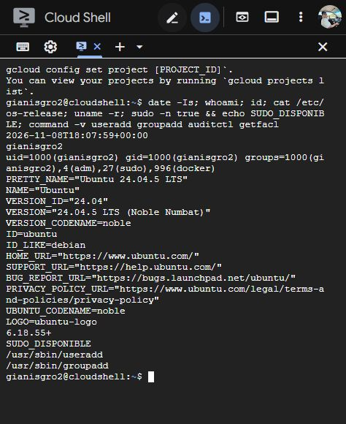
Consulta directa de fecha, identidad, distribución, kernel y herramientas. Se confirmó sudo disponible.
Archivo original 01_entorno.png

8 Anexos evidencias reales

E2 Identidades y estado inicial
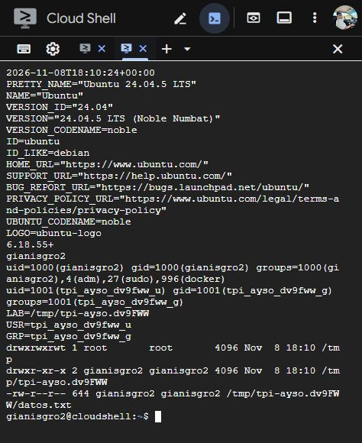
Consulta del registro: propietario UID 1000, cuenta de prueba UID y GID 1001 y archivo inicialmente 644.
Archivo original 02_identidades_y_644.png

8 Anexos evidencias reales

E3 Lectura inicial y del propietario
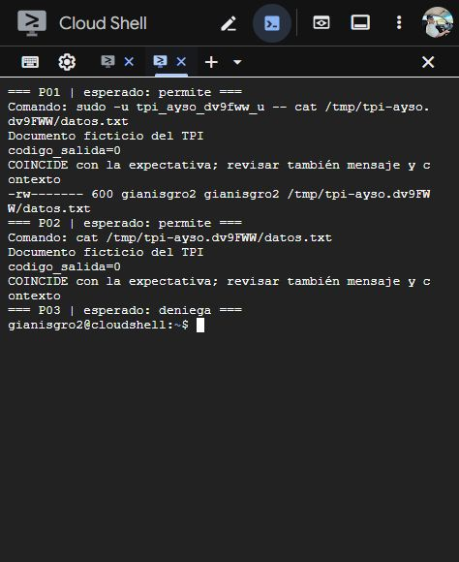
P01 permitió leer con 644; después del cambio a 600, P02 mantuvo la lectura del propietario. Ambos retornaron 0.
Archivo original 03a_lectura_inicial_y_propietario.png

8 Anexos evidencias reales

E4 Restricción y acceso administrativo
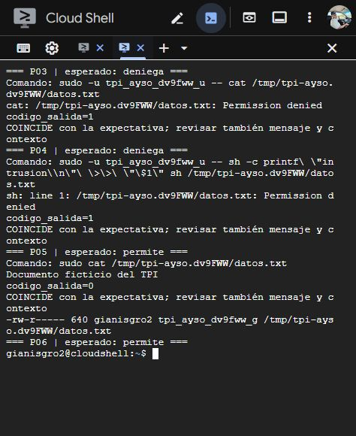
P03 y P04 devolvieron Permission denied y retorno 1. P05 leyó mediante sudo con retorno 0.
Archivo original 03b_denegaciones_y_sudo.png

8 Anexos evidencias reales

E5 Acceso mediante grupo
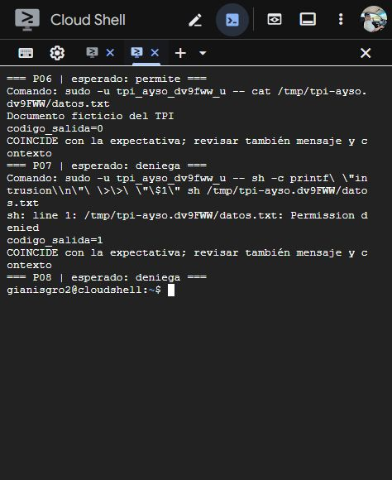
Con 640, P06 permitió leer y P07 denegó escribir. El grupo de la cuenta estaba identificado en el registro.
Archivo original 04_grupo_640.png

8 Anexos evidencias reales

E6 Directorio y máscara de creación
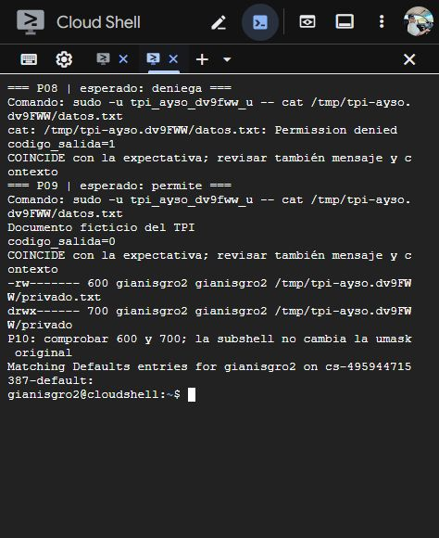
P08 falló con directorio 700 y P09 leyó con 755. P10 produjo archivo 600 y directorio 700 con umask 077.
Archivo original 05_directorio_y_umask.png

8 Anexos evidencias reales

E7 Política administrativa y límite
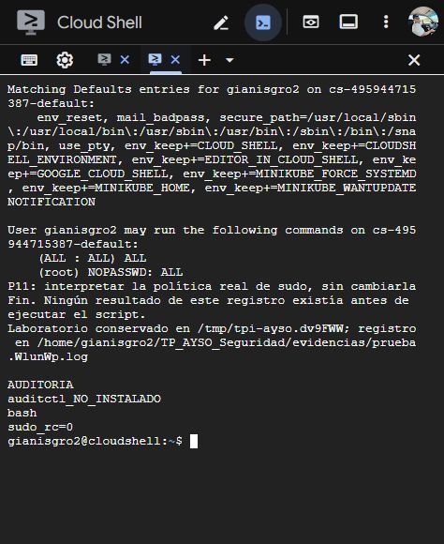
sudo -l mostró permisos administrativos amplios para la cuenta principal. La captura conserva la salida real de la consulta de política.
Archivo original 06_sudo_y_auditoria.png

8 Anexos evidencias reales

E8 Integridad y cierre
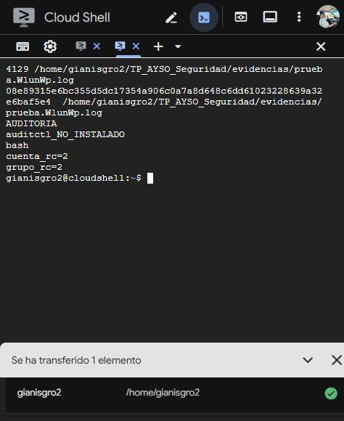
El archivo tenía 4129 bytes. La huella SHA-256 coincidió con la copia local. getent retornó 2 para la cuenta y el grupo ya retirados.
Archivo original 07_integridad_y_cierre.png

